**第3、4课**

**一、单选题**

1．岳麓秦简《行书律》中规定：传行书，署急辄（立即）行，不辄行，赀（以财物赎罪）二甲。不急者，日觱（完毕）。留三日，赀一盾；四日以上，赀一甲。二千石官书不急者，毋以邮行。这一法律条文反映出当时

A．法律制度的细密严酷 B．国家体制运行规范有序

C．商品经济的不断发展 D．道路交通体系覆盖全国

2．秦朝除规定了丞相总理财政经济事务，收阅各地的“上计”之外，还首创了由御史大夫和柱下史主持上计工作的制度，御史大夫的属官柱下史负责审阅各郡县、各部门呈送的有关户口、垦土及钱谷出入的上计报告。这一制度的实行

A．增加了中央政府的财政来源 B．加强了对地方的财政管控

C．强化了三公权力的分权制衡 D．扩大了御史大夫的监察权

3．《琅琊刻石》(前219年)载，列侯王鹤、关内侯赵亥、丞相王绾、卿李斯等曾“与(始皇帝)议于海上”，没有爵位的丞相位于同为“金印紫绶”的列侯之后，甚至位于关内侯之后。这可以用来说明

A．秦代官僚政治尚未成熟 B．新爵制改革推动了国家的统一

C．宰相制度可以制约皇权 D．分封制仍具有深厚的社会基础

4．秦汉时期，地方长官要每年定期派计吏向中央汇报本地情况，相关文书称为“计簿”，内容包括户口、垦田、赋役、治安和自然灾害等。这些原始数据经核实后，朝廷会根据结果对各级官吏予以黜陟赏罚，也会根据结果编制财政预算。据此可知，秦汉时期的上计制度

A．具有农耕文明治理特点 B．杜绝了吏治腐败

C．促进个体小农经济形成 D．抑制了豪强地主

5．据里耶秦简记载，秦朝县下属机构定期制作所在机构集簿，并根据要求上呈县廷。与之相应，县、郡也定期将核心治理信息汇总报送上级官府，以便上级掌握政情及开展管理，并据此对下级进行考课。该做法

A．实现了对基层组织的有效治理 B．有利于提升地方官员文化素养

C．促进社会群体共同意识的凝聚 D．为赏罚官员提供了有力的依据

6．有学者认为，秦朝的统一形态在政治制度、法律制度、军事控御等“硬件方面”应该是明确有效的，但在“软件方面”却远远没有达到统一天下的基本要求，甚至还一直存在着两大板块之间无法弥合的对立与仇视。据此可知，该学者旨在说明

A．官僚政治符合时代潮流 B．秦朝文化认同感的缺失

C．秦朝的速亡具有必然性 D．秦的统一形态明确有效

7．秦朝里的典、老在制度上没有文书的资格，在身份的登记、公证，赋役征发与里内治安等领域，民众与县下诸官直接联系，里及其典、老并不具备多少处理问题或管理的能力、资格，而只负责担保、证明信息无误，并协助上级承担具体的事务。这表明秦朝

A．官僚政治体制的日渐成熟 B．文书管理制度相对严格

C．基层治理服务于中央集权 D．典老职权范围日趋广泛

8．下表所示为西汉初年封国的部分情况记载。据此可知，当时

|  |  |
| --- | --- |
| 记载 | 来源 |
| 齐王刘肥将齐国的城阳郡献给吕后（刘邦之妻），表示愿意以此地作为吕后之女鲁元公主的汤沐邑 | 《汉书·高五王传》 |
| 荆王刘贾，“立六年（汉高祖十一年），而淮南王黥布反，东击荆。贾与战，弗胜，走富陵，为布军所杀” | 《史记·荆燕世家》 |

A．推恩令遭到诸侯国的抵制 B．诸侯国具有一定的独立性

C．中央集权已陷入崩溃边缘 D．同姓诸侯王势力渐被清除

9．秦代的思想潮流呈多流派混合状态，法家、儒家、道家、阴阳五行家甚至名家思想都有不同程度的表现。汉代的社会思潮经历了从黄老之道到儒学盛行，以及从阴阳五行之术到谶纬流行的演变过程。这一思潮演变过程反映出

A．精英文化与民间文化的互动 B．南北文化的冲突与融合

C．汉文化对秦传统文化的继承 D．中外文化的碰撞与交融

10．史书记载“大农之诸官，尽笼天下之货物，贵即卖之，贱则买之。如此，富商大贾无所牟大利，则反本，而万物不得腾跃。”材料描述的是

A．秦国的抑商政策 B．西汉实施均输平准 C．北魏实行俸禄制 D．隋朝设立粮仓义仓

11．《史记》记载“（汉文帝）治霸……不治坟，欲为省，毋烦民”。这使得人们对霸陵的具体位置存在争议。近年对“江村大墓”考古时发现，大墓布局呈现只能有皇室使用的“亞”字形，并出土了车府、中司空印等中央机构的印章以及有典型少数民族特色的金银器。经一系列考古发掘确认，“江村大墓”即是汉文帝霸陵。以下说法正确的是

①中华民族历史出现了由多元向一体的发展趋势 ②汉初尊奉黄老思想恢复和发展社会经济

③中司空、车府等官职都隶属于皇帝掌控的中朝 ④考古发现为解决历史争议提供有力证据

A．①②③ B．①②④ C．①③④ D．②③④

12．如表为史书关于汉朝时期社会情况的部分记述。这反映了

|  |  |
| --- | --- |
| 出处 | 记述 |
| 《史记·司马相如列传》 | 文君乃与相如归成都，买田宅，为富人。 |
| 《汉书·论贵粟疏》 | 无者取倍称之息；于是有卖田宅、鬻子孙以偿债者矣。 |
| 《汉书·贡禹传》 | 臣禹……有田百三十亩，陛下过意征臣，臣卖田百亩，以供车马。 |
| 《汉书·张禹传》 | 及富贵，多买田至四百顷，皆泾渭溉灌，极膏腴上贾。 |

A．封建土地私有制日益发展 B．土地兼并影响国家的财政

C．封建小农经济持续衰退 D．封建土地买卖趋向合法

13.公元前60年，西汉在乌垒城设置管理西域的军政机构，该机构位于下图中的

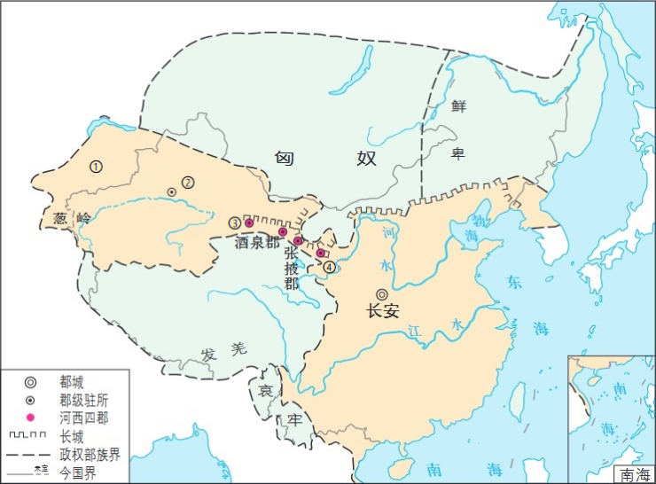

A．① B．② C．③ D．④

14．《汉书》记载：“盖有非常之功，必待非常之人，故马或奔踶而致千里，士或有负俗之累而立功名。夫泛驾之马，跅弛之士，亦在御之而已。其令州郡察吏民有茂材异等可为将相及使绝国者。”据此可知汉代刺史

A．有举荐人才的权力 B．立军功者才可出任 C．监督维持地方治安 D．负责运输军需物资

15．董仲舒不认同孟子、荀子等人的性善论或性恶论，他将人性比作是茧或卵，善比作是丝或雏。如同茧和卵需要加工、孵化才能成为丝和雏一样，人性只有经过改造，才能臻于善。这表明董仲舒

A．为封建等级秩序进行辩护 B．背离了先秦儒学核心思想

C．发扬了孔子的人性主张 D．重视对民众的外在教化

16.下图为中国古代某皇帝在位期间政令信息承转运行关系示意图，对图中信息解读正确的是

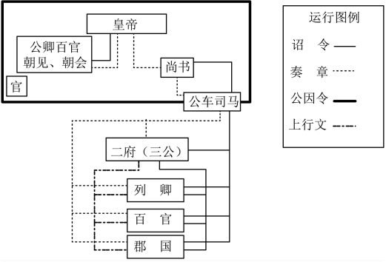

A．尚书是中央最高行政机构 B．分权造成了冗官现象

C．决策权与执行权出现分离 D．王国问题得到了解决

**二、材料分析题**

17．阅读材料，完成下列要求。秦和西汉时期“山东”“山西”的世风

材料一：世风即社会风尚，是指某一时期一个民族或一个地区的民众共有的为人处世的态度和方法。汉代的“山东”、“山西”，又称“关东”、“关西”，乃是指华山和函谷关东西之地。山东主要包括今河北、河南、山东、山西、江苏、安徽，以及湖南、湖北诸省；山西主要包括今陕西、甘肃、四川三省。在西汉的四十六位丞相中，仅有李蔡、公孙贺等极少数人出身山西，且这些人也大多是以军功卓著登上丞相之位的。山东丞相至少有将近四十位，且大都是治国理民的文臣。秦代和西汉时期的将领，除开国功臣之外，大部分是山西人。“秦将军白起王翦。汉兴，郁郅王围、甘延寿、义渠公孙贺、傅介子、成纪李广、李蔡、杜陵苏建、苏武、上邽·上官桀、赵充国、襄武廉褒、狄道辛武贤、庆忌，皆以勇武显闻。”

——摘编自史建群《战国秦汉世风的区域性特征》

材料二：西汉疆域图

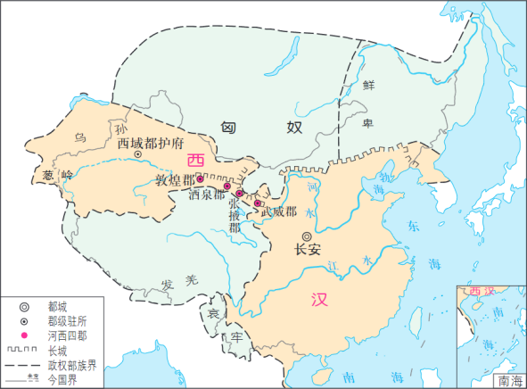

(1)根据材料一分别概括秦和西汉时期“山东”“山西”的世风。（2分）

(2)根据材料一、二并结合所学知识，对秦和西汉时期“山东”“山西”的世风作出合理解释。（12分）